14. Úkoly vztahující se k lekci 14-Odboj a kolaborace

14.1: Úkoly zaměřené na znalosti faktografie

14.1.1
Spoj logické dvojice:
Emil Hácha Anthropoid
Jozef Gabčík ministr protektorátní vlády
Karl Hermann Frank státní prezident
Adolf Hrubý nacista

14.1.2
Odpověz na následující otázky (správně může být vždy jen jedna odpověď).
- Čím se proslavila obec Lidice?
  - Vesnice, kde se narodil Jan Kubiš, jeden ze strůjců atentátu na Heydricha.
  - Místo, kterým pravidelně projížděl Reinhard Heydrich cestou do Prahy do práce.
  - Vesnice, jejíž obyvatelé údajně pomáhali atentátníkům na Heydricha.
  - Letní sídlo státního prezidenta Emila Háchy.
- Co znamená slovo ODBOJ?
  - Pomsta za spáchanou křivdu.
  - Způsob boje za účelem oslabit nebo odstranit vládnoucí systém.
  - Metoda válčení, při které se používají střelné zbraně na větší vzdálenost, které jsou daleko „od boje“.
  - Název ilegálního časopisu, který vycházel v letech 1940–1943 v protektorátu.
- Jak byli odhaleni parašutisté ukrývající se v roce 1942 v kostele v Resslově ulici v Praze?
  - Byli zrazeni jedním z parašutistů.
  - Přihlásili se dobrovolně na gestapu, když se začalo masově popravovat.
  - Náhodou na ně narazil četník při prohlídce kostela.
  - Gestapo získalo informaci ze zachyceného rádiového vysílání.

14.2: Úkoly zaměřené na znalosti faktů a procedurální znalosti

14.2.1
Na časovou osu zařaď následující události tak, jak šly za sebou (není nutné uvádět přesný rok):

konec druhé světové války; vznik protektorátu Čechy a Morava; Mnichovská dohoda; atentát na Heydricha; Velká hospodářská krize; vyhlazení Lidic a Ležáků

1918 1945

14.2.2
Přečti si záznam o tajné vojenské schůzce o operaci Anthropoid v Anglii a rozhodni, která tvrzení podle něj platí.

Anthropoid – úřední záznam:

3. října 1941: Přítomní: plk.gšt. Moravec, pplk.konc. Bartík, mjr.pěch. Paleček, mjr.gšt. Krček, rotmistr Gabčík a rotný Svoboda.

Z rozhlasu a novin jste informováni o tom nesmyslném zabíjení u nás doma. Němci vraždí nejlepší z nejlepších. I tento stav je znamením války, tedy nenaříkat, neplakat ale dělat. Doma naši pracovali a jsou nyní v situaci, že jejich možnosti jsou omezené. (...) Bylo rozhodnuto, aby toto podtržení se stalo nějakým činem, který by byl zaznamenán do dějin právě tak, jako toto vraždění. Jsou v Praze dvě hlavní osoby, které reprezentují toto vybíjení. Jsou to K. H. Frank a Heydrich, nově příchozí. Podle našeho názoru jakož i našich vedoucích osob, je třeba se pokusit o to, aby jeden z nich za to zaplatil, abychom ukázali, že vracíme ránu za ránu. To by byl v principu také úkol, kterým budete pověřeni. Zítra odjedete přezkoušet noční seskoky. Domů jedete dva, abyste si pomáhali. To bude také potřeba, poněvadž z důvodu které Vám budou jasné provedete úkol bez součinnosti našich doma. (...) Způsob a dobu provedení úkolu si musíte stvořit sami. Budete vysazeni v prostoru který zaručuje maximální možnost přistání. Budete vybaveni vším, čím Vás můžeme vybavit. (...) Jak jsem řekl, úkol je vážný. Tedy srdce na pravém místě. Vznikají-li pochybnosti po tom, co jsem řekl, řekněte to. Gabčík i Svoboda souhlasně setrvávají na tom, úkol převzíti. (...)

  - Součástí operace Anthropoidu byl od začátku Jozef Gabčík a Jan Kubiš.
  - Cílem útoku měl být Reinhard Heydrich nebo Karl Hermann Frank.
  - Operace Anthropoid vyžadovala plnou spolupráci s domácím odbojem.
  - Členové Anthropoidu se mohli k celému plánu vyjádřit.

14.3 Úkoly zaměřené na znalosti faktické, procedurální a konceptuální

14.3.1
Urči, jaká charakteristika se nejvíce blíží pojmu „kolaborace“
- uvedení zvoleného politika do úřadu.
- spolupráce
- obsazení a přivlastnění cizího státního území.
- vedení lidí

14.3.2
Prohlédni si dva prameny z doby po atentátu na Reinharda Heydricha. Oba mluví o stejné události, ale každý jinak. Zkus vysvětlit okolnosti jejich vzniku (doplň do tabulky).

 | Kde asi pramen vznikl? | Co chtěl autor říci čtenářům či posluchačům? | Která klíčová slova ti pomohla pochopit smysl pramene?
Pramen č. 1
Pramen č. 2

- 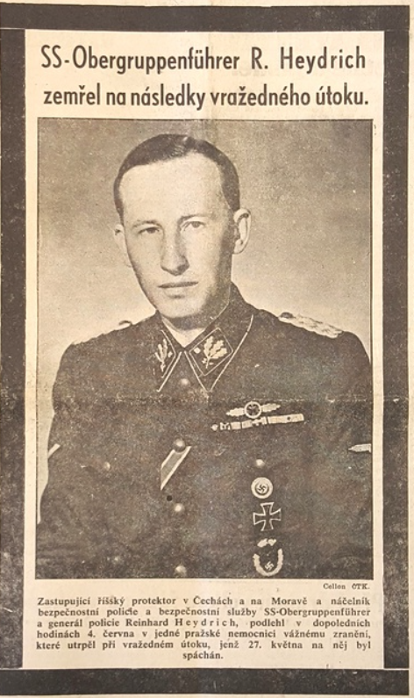

- 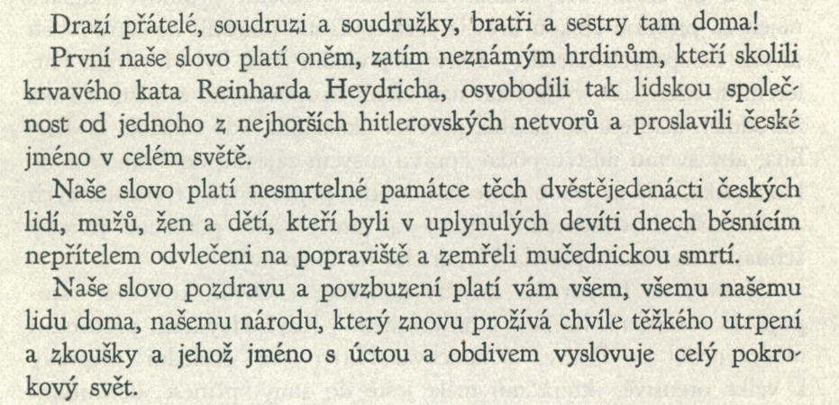

14.4 Úkoly zaměřené na metakognitivní znalosti

14.4.1
Přečti si článek ze serveru Lidovky.cz (Úprk z Památníku Lidice. Zaměstnanci odcházejí kvůli atmosféře i klipu thrash metalové kapely, 29. 6. 2019) a rozhodni, na kterou stranu by ses postavil/a – starostka Veronika Kellerová, nebo ředitelka památníku Martina Lehmannová? Svou odpověď zdůvodni.

Každoročně si v půli června lidé ve středočeských Lidicích připomínají vyhlazení obce nacisty. Letos, kdy od hrůzného aktu uplynulo 77 let, vznikl nezvyklý počin. Mostecká kapela Arawn vytvořila v kulisách tamního památníku černobílý videoklip ke své skladbě, v níž v drsném thrashcorovém stylu vypráví tragický příběh obce. Souhlas k natáčení poblíž pietního místa získali muzikanti přímo od vedení památníku, který spadá pod ministerstvo kultury.
Právě takový přístup managementu ale utvrdil Kláru Klímovou v jejím dřívějším rozhodnutí z organizace odejít. „Je pro mě něco nepochopitelného, že by se takto měla prezentovat v Lidicích historie,“ reagovala dnes již bývalá asistentka ředitele, respektive ředitelky památníku.

(…)

„Mrzí mě, že odešli kmenoví dlouholetí zaměstnanci, kteří znali historii obce. Mám pocit, že odešla ,paměť‘ památníku, jež je nepřenositelná. To mě na tom mrzí nejvíce,“ uvedla pro LN starostka Lidic Veronika Kellerová (Sdružení nezávislých Lidice). Také ji skupina Arawn oslovila s žádostí o povolení natáčet v obci klip, což ale odmítla. „Nejsem nepřítel metalové muziky, pouze si myslím, že to není vhodná propagace Lidic,“ řekla LN. Míní, že přeživší lidické tragédie by klip nejspíš neschvalovali. „Kapelu jsme slušně odmítli,“ dodala.

(…)
Svolení natáčet v místě památníku hudebníkům posléze dala Martina Lehmannová, jež Památníku Lidice šéfuje od dubna 2017. Dle ní se jedná o kvalitní hudbu, proto vzpomínkový prostor kapele nabídla. „Vždy ale natáčeli mimo pietní území. Je potřeba šířit poselství památníku mezi nejrůznější skupiny obyvatel Česka,“ vysvětlila. O nestranné posouzení požádala Ústav pro studium totalitních režimů; měl mimo jiné zjistit, zda minulost kapely není neslučitelná s posláním Památníku Lidice. Ústav natočení klipu doporučil s tím, že „pro veřejnost poslouchající metal to bude velký vstřícný krok, neboť kapela patří ke kvalitním“, popsala Lehmannová a dodala, že osobní vkus by při posuzování, zda metaloví Arawn smí v Lidicích natáčet, neměl hrát žádnou roli.

Vyhodnocení úloh, citace zdrojů a komentáře

14.1.1 | Emil Hácha – státní prezident; Jozef Gabčík – Anthropoid; Karl Hermann Frak – nacista; Adolf Hrubý – ministr protektorátní vlády
14.1.2 | 1 c); 2 b); 3 a).
14.2.1 | Velká hospodářská krize – Mnichovská dohoda – vznik protektorátu – atentát na Heydricha – vyhlazení Lidic a Ležáků – konec druhé světové války
14.2.2 | a) N; b) P; c) N; d) P. (Zdroj: Záznam z přijetí příslušníků Anthropoidu u plk. Františka Moravce, archiv VHÚ, https://www.fronta.cz/dokument/zaznam-z-prijeti-prislusniku-anthropoidu-u-plk-frantiska-moravce)
14.3.1 | B)
14.3.2 | Pramen č. 1 (noviny Východočeský kraj, 12. 6.1942): v protektorátu–- odsouzení atentátu – vražedný útok; Pramen č. 2 (projev Klementa Gottwalda v moskevském rozhlase, 6. 6.1942, in: Spisy 10, Praha 1954, s. 51): komunistické prostředí (SSSR) – obhajoba atentátu – krvavý kat, památka, utrpení
14.4.1 | Žáci by měli reflektovat zejména to, zdali jsou Lidice vhodným místem pro natáčení filmových klipů, a nějak to zargumentovat. Mohou se opřít jednak o argument možné propagace historie, o názor ÚSTRu, jednak o argument úcty k přeživším, kteří jsou přece jen ze starší generace a metal pravděpodobně mohou vnímat problematicky.  https://www.lidovky.cz/domov/uprk-z-pamatniku-lidice-zamestnanci-odchazeji-kvuli-atmosfere-i-klipu-thrash-metalove-kapely.A190628_165837_ln_domov_krev

